出國報告
（出國類別：□開會 □研究
□進修 其它： 境外教學及參訪 ）

「（課程名稱）」課程
境外教學及參訪

本計畫組別：人才培育小組
項下（研究中心）單位/系所：國際事務處/(開課系所名稱)
姓名職稱：李瑋婷 學生
派赴國家：荷蘭、比利時
出國期間： 100 年 8 月 17 日至 9月 2 日
報告日期： 年 月 日

摘 要

參訪荷蘭和比利時治水防洪等水利工程、廢棄物處理、濕地、研究機構和大學院校，由楊磊老師、于嘉順老師、陸曉筠老師17日晚間率海工系大學部學生及研究生，前往荷蘭阿姆斯特丹、鹿特丹，比利時安特衛普、布魯、魯汶等地參訪。為期16天的行程，除考察荷蘭的海堤、岸丘、大壩等三角洲水利工程，亦及比利時魯汶大學土木系、廢棄物處理場等參訪，期許能提供未來海工系學生水文治理與水岸開發的指引方針；還包括人工湖、沙丘過濾淨化及蓄水等水資源開發管理，以作為學生們未來學習治水策略的參考。面對全球極端氣候及複合型災難，都市防洪及水資源管理問題刻不容緩，再加上大高雄合併後幅員遼闊，洪水、土石流等危機四伏，災害防救更加艱鉅，需專業有力的治水方針。此行在暑假期間前往荷蘭參訪，希望藉由此行讓學生吸取治水防洪知識。

目次

一、目的 1
二、過程 1
三、心得與建議 7
四、照片紀錄 9

一、 目的
藉由此次荷蘭與比利時的參訪以更進一步認識水利工程設施與機構，其中，主要參訪機構包括：魯汶大學(Leuven University)土木系水利工程研究所、台夫特科技大學（Delft University of Technology，TU Delft）、UNESO-IHE進行交流及實習；在工程設施方面：萊茵河堤排水計畫、中央運河及馬士河防洪工程、安特衛普港、魯汶廢棄物回收處理計畫、安特衛普Hoog Maey垃圾場再生計畫、IMDC漂沙流堤、VITO地熱開發、核能研究中心、deNul疏濬公司、布魯日港、荷蘭三角洲計畫、Hydraulics國家水工實驗室、大海堤計畫，與當地研究學者進行交流，並且期許能與這些研究單位達到學術交流。
荷蘭的海堤、岸丘、大壩等三角洲水利工程，除了可提供台灣未來水文治理與水岸開發的指引方針之外，亦能將目前系上所學與實際世界上知名工程建設做結合；此外，還包括人工湖、沙丘、濕地過濾淨化及蓄水等水資源開發管理。比利時的安特衛普港和布魯日港的開發以及工業區補償措施的作法，除了從老師課堂教授的知識之外，希望能藉由此次參訪加深所學之印象，作為台灣未來治水策略、生態補償的參考，並且增進目前水利、港灣技術。

二、過程
本團於8/18到達荷蘭阿姆斯特丹，在行車過程中對這個城市第一個印象就是自行車多，以及隨時有伴著「噹噹噹」鈴聲的電車經過，當地電車的迴轉半徑很小，所以軌道可以很自由的穿梭串連在城市裡，並且没有柵欄，所以有時會形成電車、自行車、汽車與行人同時在地面共處的情景，尤其在阿姆斯特丹中央車站前更為明顯，呈現出一種亂中有序的景象。

第一天：飛機上渡過

第二天：Cruquius museum、漂浮屋、Dordrecht
經過一整天在飛機上的飛行後，終於到達荷蘭，此時為荷蘭的上午，馬上開始了第一天所安排的行程，Cruquius museum水利博物館，裡面介紹了許多水利設施，風車抽水的運作、荷蘭人的三角洲計畫、大海堤計畫。接著到了漂浮屋，其為Dura Vermeer這間公司的計畫，洪水來襲，人們將不再眼睜睜看著房子被淹沒。荷蘭的漂浮屋計劃，不僅能彈性因應水患，更為世人打造出水上城市的夢想。站在房子外，仔細看房子的地基，會發現一層空隙，其實漂浮屋的原理很簡單，房子穩穩坐落在一個中空的混凝土地基上，地基下有六根埋入河底的鐵樁支撐。一旦河水上漲，房子就會像電梯一般，最高垂直上升五公尺半，地下室不會淹水，設計成伸縮的管線，仍能無虞供給水電。唯一改變的，只有住戶出入的交通方式：必須乘著小船到屋後的堤防，在堤防取車，重做陸地的客人。接著來到荷蘭南荷蘭省的城市Dordrecht，由Dordrecht的市政府為我們做荷蘭改善淹水所做的措施，也帶大家實地去看過去淹水的水位。

第三天：UNESCO-IHE、kinderdijk
首先來到UNESCO-IHE聯合國教科文組織－水教育學院，該學院是世界上最大的水教育機構，是聯合國系統中唯一被授權可以授予理學碩士學位。UNESCO-IHE以合作夥伴及技術協助的方式，積極地參與國際性長期與短期合作計畫。透過這些計畫，UNESCO-IHE密切地與相關國際機構（如世界銀行、聯合國教科文組織、聯合國開發計畫署）、雙邊協助機構（如荷蘭國際合作署）與國家政府（印尼，台灣，伊朗，利比亞）合作。藉由這些個人與公共團體等專業能力之建立，UNESCO-IHE在國際間成功地累積並宣傳相關水專業知識與經驗。
Kinderdijk為荷蘭著名的景點－小孩堤防。小孩堤坊的由來，相傳是在十五世紀時，有人在堤防邊發現了一個木製搖籃漂流到此，搖籃中有一個小孩和一隻貓，貓靈巧的保持搖籃的平衡，使小孩在搖籃中不致翻覆，從此小孩堤坊的名稱不逕而走。走入小孩提坊，印入眼簾的便是兩旁一路縱橫的風車，由於我到的時候是初夏，兩旁的草有些長的比人還高，河水中也有許多鴨子在嬉戲，除去觀光客，沒有人會懷疑這是個淳樸的農村。

第四天：布魯塞爾
經過前幾天的水利工程參訪後，這天的行程比較文化性質。由魯汶搭火車出發至布魯塞爾，以步行參觀布魯塞爾市區的大廣場週遭。第一個景點來到聖米歇爾大教堂，是比利時最重要的教堂之一，教堂的兩座高塔表現出十足的火焰式哥德風格，礙於時間緊迫，並未入內參觀。緊接著來到大廣場，大廣場是世界遺產組織的一員，同時還擁有「歐洲最美麗的廣場」之稱。廣場四周的建築總數約為40座左右，風格以17世紀流行的巴洛克式為主，每一棟都極盡華麗之能事。到布魯塞爾不能不知道有尿尿小童的存在，是布魯塞爾最知名的城市標誌，這座銅像僅有53公分高，平日裡，尿尿小童是一絲不掛的，但一到特殊節慶時，人們就會替他穿衣戴帽，據說他的服裝多達700多套。下午則是來到了聖胡博購物拱廊，其堪稱歐洲最美麗的購物商場，是一棟集新古典主義與義大利風格於一身的建築。之後則是搭乘遊覽巴士參觀市區著名景點，包括：原子球、市政廳、莎布侖廣場等景點。參觀結束後，自行搭火車回魯汶過夜。

第五天：Roquieres and Thieu船梯、比利時馬士河、中央航運及防洪工程
這天一大早先來到比利時的Roquieres船梯，這是屬於世界文化遺產，工作人員向我們介紹船梯的運作過程和機率原理，它們並未使用太過機械的手法，反而是用系上所學過的知識－「流體力學」，將它的基本原理發揮到極致。下午則來到是在19世紀末至20世紀初建立的 Thieu運河船梯。之所以比利時建造了許多船梯的原因在於運河水位落差太大，必須將船運送到高處或低處，如此的設計也減緩了因水位的差異過大造成水流湍急的狀況。這機械不靠引擎或電力的輔助，利用水的位差原理運用水壓的壓差將船梯升降，早期必須讓左右兩邊的船梯同時一升一降，如今如最上一張圖的新結構設計已經可以獨立升降了。
http://blog.yam.com/libradog178/article/19476095
下午回魯汶的路上，會經過迪南（法語：Dinant）並在此停留一下，迪南是比利時瓦隆區那慕爾省的城市，亦為薩克斯風的發源地。歷史上曾以金屬工藝製品聞名，現為鐵路樞紐和旅遊中心。
第六天：魯汶大學、魯汶廢棄物處理廠、公園
騎著腳踏車參訪魯汶，第一站先是來到魯汶大學土木工程系。主要探討地球環境系統經不同空間及時間序列所變化的情況，包含了人類與環境的相互關係等等。對於環境汙染、氣候變遷、水土保持、地下資源探勘、都市計畫發展、土地規劃管理皆有科學上的貢獻。他們所學跟本系系上所學有很高的同質性。
魯汶廢棄物處理廠看到了魯汶的垃圾處理再回收的過程，在垃圾處理的過程中因為產生了氨氣，進而散發出刺鼻難聞的超級臭味，這些垃圾並不是全部都要拿去作掩埋，一部份會製作成培養土，讓廢棄物得已再利用。由於介紹者一一為我們解說垃圾處理的過程，而全體師生也都處於超級臭味之中，當大家從垃圾處理廠出來時，每個人身上都散發出垃圾臭味。
接著則騎著腳踏車再前往魯汶的省立公園，裡面有一個生態房屋，其為一座綠建築也為一座綠建築博物館，其屋頂舖上整片草皮，建築物所使用的水為回收再處理的水。可惜當日到達公園後，這座博物館已關門，大家則在公園繞繞，我觀察到此公園垃圾桶的分類也十分淺顯易懂，他們希望垃圾分類不僅是大人的常識，也希望小孩子也能從小就培養垃圾分類的觀念，因為在垃圾桶上除了標示垃圾分類的文字之外，也標示可回收物品的圖案，是個連小孩子也能分辨垃圾種類的圖相語言。
我也觀察到歐洲的公園與台灣的公園最大的不同在於，歐洲公園的動物們與人很親近，在一些人行步道上輕易可見水鴨們在玩耍、閒逛，且不會因為人們靠近就逃之么么。在台灣會架設許多護欄，因而減少了人們與自然互動的機會且整體景觀也少了美感，在魯汶的省立公園中，動物、人類和自然是開放式的，顯少有圍欄的架設，除非真有危險性存在。此外，此座公園的樹也十分多，種類、數量都很多，草皮也很翠綠，有如一座生態公園。

第七天：安特衛普港、IMDC漂沙流堤
安特衛普是比利時最重要的商業中心，安特衛普也以高貨運量的海港與石油精製廠聞名。安特衛普港是比利時最大的海港，為一座河港，同時也是歐洲第三大港。碼頭多數佈置在挖入式港池內。港池之間由運河連通。這些港池用船閘隔開，以免受北海潮汐影響。港區有6個海船閘,是世界港口中罕見的。其中北港的參德夫利特船閘，長500公尺，通航淨寬57公尺，高潮期檻上水深達17.50公尺，可通過15萬噸級的船，是目前世界上最大的海船閘。下午則是來到了IMDC漂沙流堤，其產業項目包括：疏濬、離岸能源、環境監測、洪水風險管理、水道、水資源管理、河口漂沙、港灣和離岸結構，且進行水工試驗模型等。此外，我們搭乘研究船參觀安特衛普港單位的工作船遊港，見證了國際級的港。在這個港區附近有一大片的重工業區，他們的相關自然生態的補償措施也做的非常完善。
第八天：布魯日港
布魯日港是比利時第二大港，布魯日始建於15世紀，是比利時一個海運、商務和財務中心。到19世紀末比利時政府決定在布魯日北部海邊建設一個新港口，取名為布魯日。在1907年開港以來，到20世紀60年代由於其獨特的地理位置，使它成為歐洲大陸與英國聯繫的樞紐，並得到不斷發展。自1968年首次靠泊集裝箱和大型油船以後，布魯日已成為一個能夠裝卸散雜貨、集裝箱、滾裝船及大型油船的綜合性港口，又是歐洲發展最快的港口之一。但是，雖然這座港帶來了經貿的繁榮，卻帶了難以避免的海岸侵蝕，因此，比利時人民現在也開始後悔建造這座港所帶來的海岸線退後。

第九天：VITO 垃圾掩埋場、地熱開發、EURIDICE
首先來到ＥURIDICE，其為一個作為未來存放核廢料的儲存槽、地下實驗室，現階段已經蓋好地下儲存槽。其中，儲存槽最重要的就是如何防止輻射線外洩，在此比利時研究出高放處置計畫將採超級容器（Supercontainer）概念模式，大厚度混凝土緩衝材之使用，只是利用其高鹼性，防止碳鋼外套桶之腐蝕，並不考量混凝土之核種遲滯效應。比利時核能研究所（SCK.CEN）經評估該地下-180m 至-280m 深度之Boom Clay，俱均質、大面積、厚岩層、強塑性有利於開挖擾動後之自我癒合、低透水性及地化特性有利於拘禁核種傳輸等特性，適宜作為高放處置母岩。此地下實驗室除用於研究開挖構築操作及封閉之工程可行性，亦進行地質、水文地質、地化、岩石力學等現地試驗，以驗證模式計算及實驗室數據。27 年來與各國合作，已執行封閉、核種遷移、開挖擾動等多種試驗，且它也是全球少數允許使用放射性示蹤劑(125I)之地下實驗室，但目前仍不允許處置放射性廢棄物。
緊接著來到VITO地熱開發的研究中心，他們在3.3公里的深度下抽取大於100度的水，並且還利用地熱來發電，每一度的能量也產生了25%的損耗，然而如何將這25%的損耗降至最低是他們研究的課題之一，以及在抽取3.3公里地下水時，在地底會有腐蝕性的問題，抽取井的材料則部份使用高碳鋼和不鏽鋼來製成抽取井。此外，還去參觀他們地熱相關的所有研究室。
下午前往VITO垃圾掩埋場，這裡的垃圾掩埋場因為附近會有許多海鷗會來這邊吃垃圾，而管理單位也很聰明的想到一個方法來避免海鷗的侵擾，就是養老鷹，一旦掩埋場的管理者發現有鳥類又來啃食垃圾了，他們就會呼叫養老鷹的人，讓他們把老鷹放出來作為趕海鷗之用途。

第十、十一、十二天 ：自由行
因正逢週末，幾乎所有參訪機構都休假，因為排訂這幾天給予學生們自行安排活動，讓學生學習背包課獨立、自主的能力。自由行第一天，安排到德國科隆，參觀科隆市區，並爬至科隆大教堂（Kölner Dom）上，其為德國最大的大教堂，也是受聯合國教科文組織於1996年保護的世界歷史文化遺產之一，是世界上排名第四及歐洲最高的教堂，而就規模性和重要性來說，僅次於第一名的梵諦岡-聖彼得大教堂，第二名的英國倫敦-聖保羅大教堂，第三名的意大利佛羅倫斯-聖母百花大教堂。而德國的科隆大教堂同時也是歌德式建築的代表之一，和巴黎的聖母院一樣，都有著極重要的藝術價值。下午則搭乘遊覽巴士觀賞城市的古蹟和建築。
第二天和第三天的規劃是搭火車前往荷蘭阿姆斯特丹，在阿姆斯特丹過夜。
第一天的阿姆斯特丹參訪是拜訪舊港區，即新東埠頭區。由於1970年代阿姆斯特丹碼頭重心逐漸西移，市議會於是決議將東碼頭區的4個半島轉變為住宅區。較少觀光客會來到新東埠頭區這一帶，在此，新興了一批新式運河屋，也讓阿姆斯特丹的臨水住宅增添許多時尚氛圍。新式運河屋分佈於Borneo和Sporenburg兩個半島，採背對背形式整齊排列，每棟都有獨自的大門面對馬路，並將荷蘭人習慣的院子、陽台設置於頂樓，節省許多用地空間。不過，新式運河屋在外觀上爭奇鬥豔，因為共有多達36位建築師設計出各有特色的住宅，荷蘭不愧是建築師的大本營。
第二天的阿姆斯特丹比較文化之旅，參訪阿姆斯特丹各著名景點，包括：水壩廣場、辛格花市、船屋博物館、史佩廣場藝術市集。船屋是阿姆斯特丹運河上最引人好奇的景觀，各有特色的船屋沿著河岸一字排開，似乎每一艘都別具個性。目前阿姆斯特丹共有2256艘船屋，其中船屋博物館即是船屋，可以讓遊客入內參觀，體驗船屋的生活空間，其原為運貨帆船且建於1914年，在1967年被改裝成船屋使用，博物館還原了當時的起居空間，包括客廳、臥室、廁所等；除了房間稍嫌簡陋外，其他生活機能都與陸上的房屋無異。

第十三天：荷蘭三角洲計畫、鹿特丹防潮閘門
沿路經過荷蘭三角洲計畫的地方，其中興建三角洲工程的原因，是因為1953年的大洪水。三角洲計畫總共耗費65億美元，歷時32年才完成。這計畫在西南方錫蘭省（Zeeland）沿海興築「東須耳得堤防」（Oosterschelde），這座工程浩大的防波堤圍住了700平方公里的沖積平原，以及萊茵河與馬斯河等容易氾濫成災的北海入海口，令原來七百多公里的海岸線，縮短成為二十五公里，大大減少了遭受北海侵襲的機會。不過，大堤防破壞生態過於嚴重，在興建堤防的過程中，施工單位即遭到環保團體和漁民的抗議工程破壞原有的生態平衡。最後，荷蘭政府終於被迫推翻原有計畫，把全長三段中的中間一段，改成活動式的鋼板堤防，讓海水在風平浪靜時得以進入港口，風浪大時才放下擋水閘門，保存魚塭和濕地。
下午來到鹿特丹防朝閘門，鹿特丹萊茵河之防洪閘門設計原理，為應用閘門自身的浮力及重力以利於閘門啟閉，此閘門之啟閉原理為如下五個步驟： 步驟一，開啟（閘門）乾塢之水閘門，將海水引進（閘門）乾塢內，使得閘門浮起，以降低閘門自重，而使閘門啟閉更順暢。並需管制萊茵河河口之所有船隻進出。步驟二，應用齒輪動力系統，將浮起之閘門緩緩轉動，以使得閘門關閉。步驟三，左右兩片閘門關閉在一起時，應用動力系統將閘門本身之進水閘門開啟，而閘門本身為多個水箱單元組合而成，單元間相互設置連通系統，將海水引進至水箱單元內，使加入海水的水箱自重加大，而使得閘門沉入海底之基礎上，此閘門得以抵抗海潮之波浪侵襲。步驟四，待海潮退去時，將閘門水箱內之海水抽出，使得閘門自重降低，閘門得以浮起，閘門浮起時，應用齒輪動力系統將左右兩片閘門分別轉動至（閘門）乾塢內。並開放萊茵河河口之船隻進出。步驟五，閘門停置於(閘門)乾塢內時，關閉（閘門）乾塢之水閘門，將（閘門）乾塢內之海水抽出，閘門可停放於乾塢內之基礎上，以利於保養及維修閘門。
第十四天：TU Delft University of technology、Hydraulics水工試驗所
台夫特理工科技大學，是世界上頂尖的理工大學之一，其位於荷蘭台夫特市，是荷蘭規模最大最具有綜合性的理工大學。台夫特理工科技大學具有一流的教學設施和科研設備，頂部附滿綠草的圖書館是學校的標誌性建築之一，有一百多萬冊藏書和大量的期刊雜誌，學生教師可以免費借閱。學校還有許多設備先進的實驗室，在微電子方面，有自己的晶片生產廠和研發中心。學校還有許多運動場所和設施供學生使用。最令人印象深刻的是它們的圖書館，這棟建築是由Mecanoo Architecten 建築師事務所 （麥肯諾建築師事務）在1988年設計完工。它以景觀建築的處理手法將圖書館的屋頂處理成一道大緩坡，坡上覆蓋著草皮。圖書館主要空間均掩藏在草坡底下，草坡上僅露出一個顯眼的圓錐體，使人一眼就瞧見 圖書館的所在；且圖書館的玻璃外牆及處於館內中心位置的透明圓錐體中空設計，引入天然光幫助照明外，圓錐體頂部的天窗更能造成空氣對流，將館內的熱氣帶走。也可謂是一棟綠建築。

下午至Hydraulics水工試驗所，觀看引水人的操船訓練、模擬，它們在自己的設施進行水和土壤研究的實驗，運用這些實驗的結果驗證建造的模型，並進行測試，例如：優化設計為基礎設施和加強生化下。此外，它們還研究河流，湖泊和海岸的質量與形態，地面和地下也是它們研究的範疇，以及其波浪載荷和電流的結構和這些結構的穩性。

第十五天：Ijsselmeer大海堤計畫、Den Helder漁村
最後一天的行程來到了荷蘭的另一個著名水利工程－「大海堤計畫」。由於1916年桑德海（Zuiderzee）氾濫，使荷蘭政府採取工程師雷利（Lely）的方案，在北荷蘭省（Noord Holland）及菲仕蘭省（Friesland）之間興建一道大堤防，工程於1927年動工，耗時五年完成。大堤防完工之際，桑德海和北海之間的天然通道隨之消失，桑德海走入歷史，大堤防將原來的海域一分為二，靠內陸的是艾瑟湖（Ijselmeer），堤防以外的海域改稱瓦登海（Waddenzee）。大堤防同時開始調節水位，沿岸地區於是築起一片又一片的海埔新生地。
荷蘭其北方有二個大湖，一個是阿姆斯特丹東北的馬克湖 （Markermeer），另一個是再往北的艾瑟湖 （Ijsselmeer），以一條29公里長河翠堤 （Houtribdijk，即N302號公路）與馬克湖相隔。湖西北方有一個艾芙閘堤（Afsluidijk），長30公里，現為A7號公路。 堤外是瓦登海（Waddenzee），邊上一連串沙洲，外面就是北海。走在艾芙閘堤上的四線快速道路上，一邊是茫茫的艾瑟大湖，另一邊是茫茫的瓦登大海。瓦登海的外緣依稀可以看到一些沙洲，沙洲之外就是北海。聽說這些沙洲在退潮時，水深只及膝部，涉水即可通過。有人提議將沙洲築堤圍起，再次向海討地。但因為沙洲之外是荷蘭漁產豐富之地區，盛產鰻魚。許多專家、環保人士及漁民擔心築堤之後，該地區生態會遭破壞，並可能影響漁獲，反對之聲甚為強烈。
荷蘭同屬沿海低窪環境，大部分國土是由圍海造田所得，同樣面臨著氣候變化帶來海平面上升和降雨模式改變等問題，所以特別重視基礎水利設施、雨空間規劃和環境保護。像為低窪地勢複雜地區量身定做的三角洲工程，包括海堤、岸丘、大壩等水利基礎設施，使阿姆斯特丹和鹿特丹等大城市在內的66%的地區避免洪災之苦；另荷蘭的多元水資源開發，以人工湖、沙丘過濾淨化及蓄水作為淨水前置程序等等，都值得高雄借鏡。
下午來到Den Helder，Den Helder是荷蘭北荷蘭省的一個基層政權和城市。Den Helder佔據了北荷蘭半島的最北端。它是該國主要的海軍基地所在地。18世紀時為一漁村。19世紀起發展。現為軍港。築有長10公里、高77公尺的壩，防止海水侵襲。有冶金、食品、造船等工業。漁業中心。皇家海軍學院設此。設有漁業、動物和氣象研究所。

第十六、十七天：飛機上渡過，歸國。

三、心得與建議
(內文，採細明體12號。各項標題採細明體14號加粗；至少1500字。)
維期十六天的荷蘭及比利時的校外參訪，所獲得的知識與感觸絕非一語能道盡。其實這趟歐洲參訪之旅學習早在尚未出國之前就已開始。行前的許多次上課，一開始除了老師提供的一些與所學相關的工程景點之外，學生們亦須另行提出想去參訪的工程設施或機構，學生再將所有會去的參訪機構、設施和景點分組，各組學生依序上台報告，老師進而將學生報告不足的內容再加以補充。

行前上課是這趟參訪很重要的環結，畢竟我們並不是要去玩，而是要去學習，既然平時出門玩樂時也會稍微了解一下景點曾經發生的事蹟，出國參訪正式機構它們的作業背景及事蹟更是須要深入了解，一旦到了機構，招待人員為我們做簡報說明時，思緒才不會處於狀況外，而且也較能夠對他們的解說產生體悟與反思。因此，我認為這門「給水與排水工程」所要傳受的知識，早在出發前已把將近一半的識給予了我們，有如事先為學生們奠定基礎，而出國參訪則是加深對工程和機構的認識與啓發，將所學之理論與工程實例做結合，讓學生不是單單侷限於書本上的理論，而是實際且巧妙地應用在生活環境上。

經由此次參訪，我深深體會到水利工作涉及層面甚廣，除了工程技術、方法之外，尚有管理體制、系統整合、單位分工、界面處理等諸多問題，即使荷蘭擁有世界上傲人高的水利工程建設，但是，對他們來說，這些建設仍需持續改善。此外，近年來，全球氣候變遷對於未來可能帶來的衝擊，日益受到世界各國之重視，並陸續發表評估工具、界定問題、擬定與推動調適性策略，較積極的國家，如：荷蘭，則籍由此課題通盤檢視相關工作，並且進行系統性之補強與改進。
濕地是生產力極高的基礎生態體系，在荷蘭與比利時，濕地隨處可見，其中，濕地的功效包括：棲地多樣化、多孔隙空間、儲水功能、水質改善功能。多樣的水生植物，除了達到保水效果與景觀美化的功能之外，也提供水質改善的功能，達到水質淨化功能。濕地如此自然又能達到景觀美化。對於台灣，濕地可是個寶貴的資源，台灣濕地目前受害情形非常嚴重，海岸侵蝕加速，造成國土流失，使海陸間之緩衝區消失，破壞性的自然營力直接威脅國民生命財產安全；開發計劃規劃設計不當，造成突堤效應，改變生態體系之正常功能；相關計畫彼此相互衝突、投資浪費，並破壞海岸環境；沿岸海域污染，危害漁業和生態資源；沿海地區超抽地下水，造成地層下陷，更導致海水倒灌與海岸土地、水質鹽化；沿岸河口、濕地等生產力高之地區被填築、破壞，嚴重影響生態環境。
這次到了荷蘭和比利時，見到很多濕地、保護區、水利機構和工程建設，看到了他們不服輸於水患之苦，亦見到了他們對自然的尊重。人定勝天，是以往學習工程者的指標，但21世紀的工程設計卻應是在尊重大自然的定律下，學習與自然環境融和相處的哲學，如何減少豪雨期河川的水量，將是減少已開發之低窪地區淹水之首要考量，因此河川沿線已開發城鎮及社區之地表水處理，應設法滲透到地底下，達到抑洪作用，而不是只求快速排水，這也是荷蘭人治水的原則。
大部份的時間雖然幾乎都是機構與工程建設的參訪，其中幾天也讓我們有了文化饗宴，像是比利時布魯塞爾的文化之旅，尿尿小童、黃金廣場、原子球；以及具有小威尼斯之稱的布魯日，最著名的就是聖血教堂。此趟荷蘭與比利時十六天的參訪，對我來說是一趟極具深度的工程與文化學習響宴，並且也經由週末三天自由行的時間，讓大家體驗當個背包課，學習獨立以及和同儕們嘗試去與外國人溝通。如此難得的機會能被我掌握，我深深感到高興且難以忘懷，那些機構、工程建設以及古蹟的參訪都讓我大開眼界，這次的歐洲參訪之旅與以往參加旅行團的歐洲之旅相比，此趟真的是受益良多，不旦知識豐收，也讓我和同學們之間相處更融洽。
值得一提的是，參訪都是用英文當作溝通語言，過去雖然一直都知道英文的重要，平時都有在自我訓練英文，因此，生活上的英語溝通沒有問題，但是碰到比較專業名詞的英文用語時，或是某些口音較重的英文時，真的是令人招架不住，還是得請老師們另行翻譯才得已了解其意，經由這樣的情形，也讓我了解到學習英文不能只侷限於單方面的英文學習，全方位的英文學習是絕對必要的。
古人說，讀萬卷書不如行萬里路，但是我認為，讀書和行萬里路是一起的，一邊讀書，一邊把所學應用在實際生活上，更可讓知識及資訊達到共鳴進而演生出新的技術貢獻給社會。此趟歐洲行十六天真是令我大開眼界，了解自己的渺小，認識自然的美妙，感謝學校能給予我們這個機會出國去看世界，希望將來學弟妹也能擁有這樣的機會去體會真正的國際視野。

- 照片紀錄
(以各個學校及參訪單位各2張為主，照片請附上簡短說明；為避免出國報告內容因相片檔案過大，致影響上傳速度，相片解析度以低解析度處理為原則。)
荷蘭為低地小國，從地表景觀看見荷蘭造陸地的實力，然而在地狹人稠、土壤鹽份高的環境，以大規模、集約、專業化農業發展，加上地理位置上的優勢，創造了荷蘭高度效率的農業經營特色；另一方面，同時面對全球暖化，海平面上升的威脅下，荷蘭治水策略的從防水到親水，這種思維的改變，體現在地表景觀的變化當中，有堅固的大堤，亦有恢復溼地，還地於河。
第二天：Cruquius museum、漂浮屋、Dordrecht
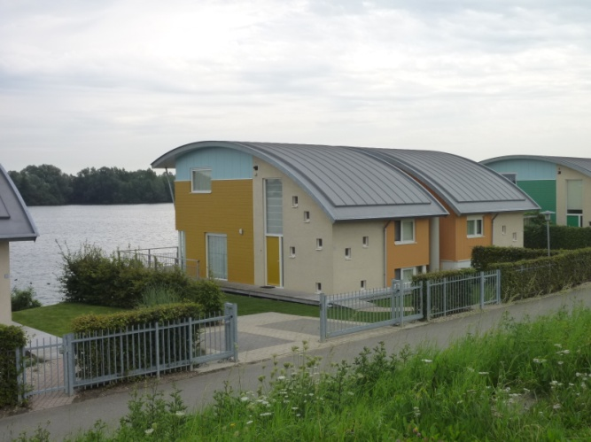
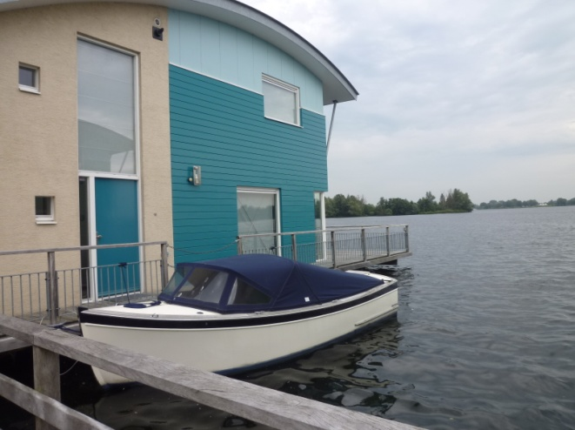

漂浮屋-房子的地基，會發現一層空隙，其實漂浮屋的原理很簡單，房子穩穩坐落在一個中空的混凝土地基上，地基下有六根埋入河底的鐵樁支撐。

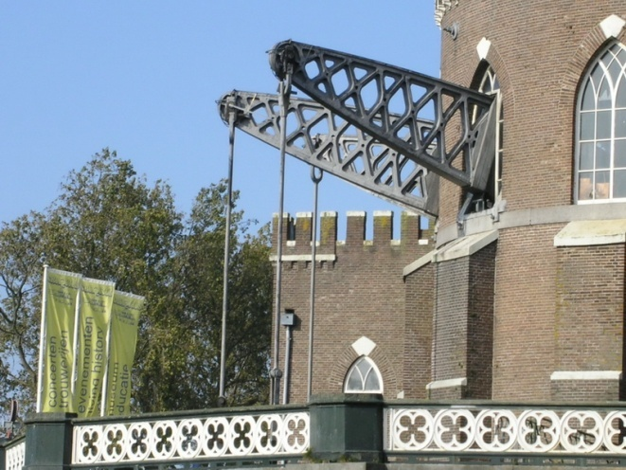
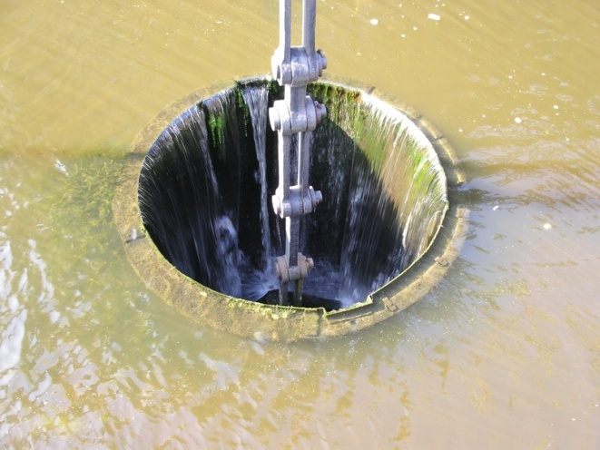

Cruquius museum-風車抽水的運作。

第三天：UNESCO-IHE、kinderdijk
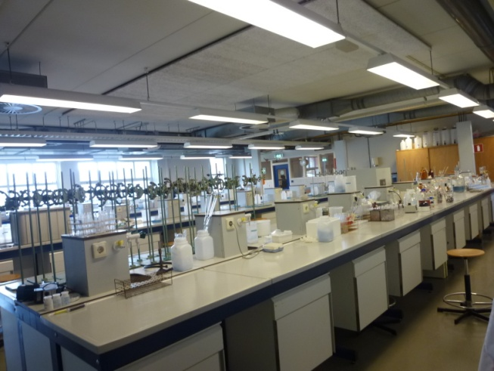
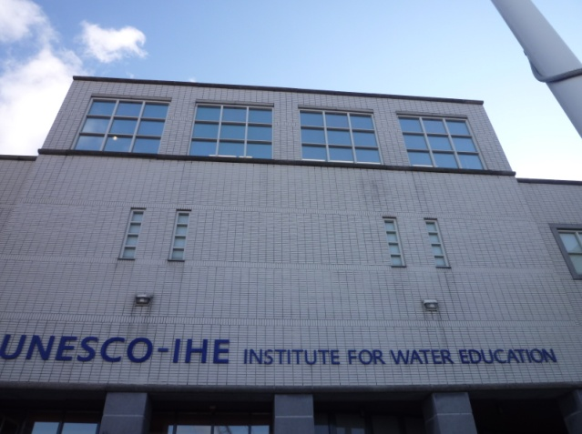

UNESCO-IHE-研究學院外觀及內部研究實驗室。

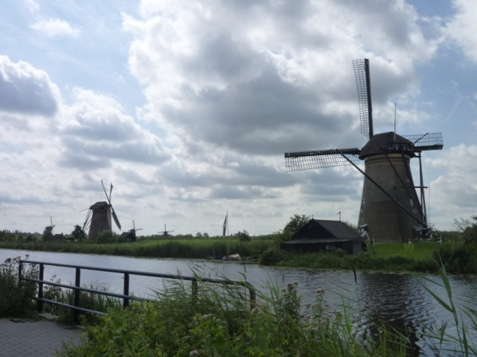
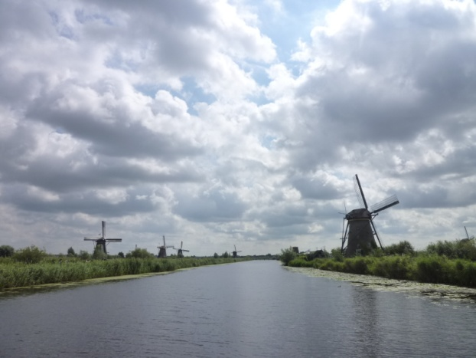

Kinderdijk-風車群

第四天：布魯塞爾
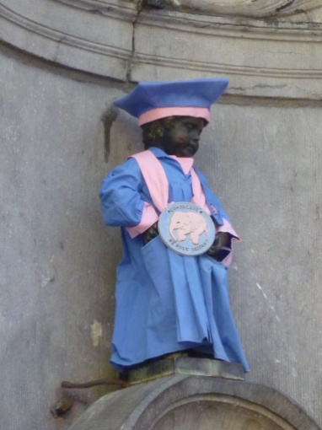
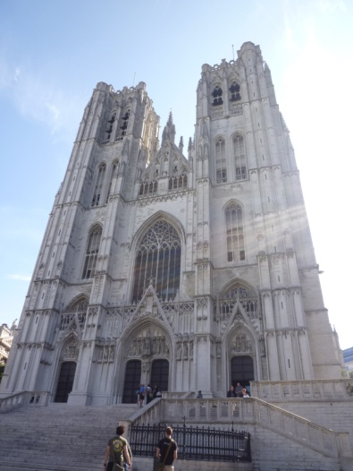

布魯塞爾－尿尿小童，小童的衣服會隨著慶典更換。
布魯塞爾-聖米歇爾大教堂，比利時最重要的教堂之一，教堂的兩座高塔表現出哥德風格。

第五天：Roquieres and Thieu船梯、比利時馬士河、中央航運及防洪工程
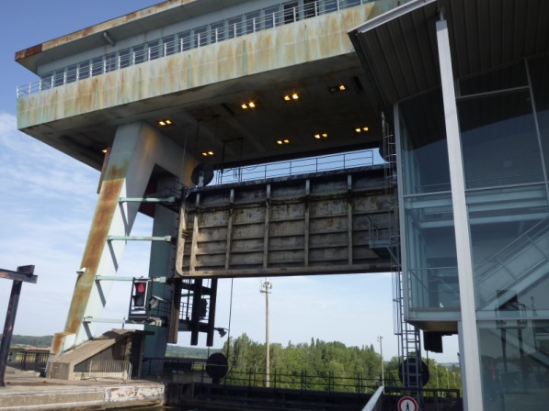
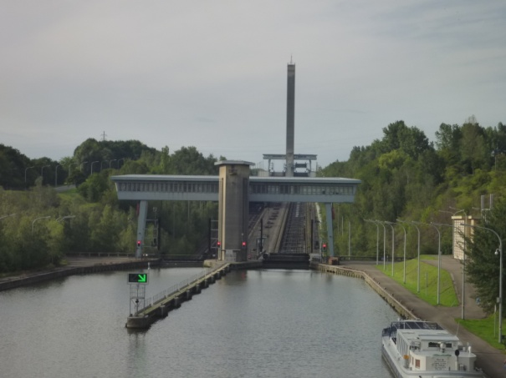

Thieu運河船梯背面圖，利用水的位差原理運用水壓的壓差將船梯升降。

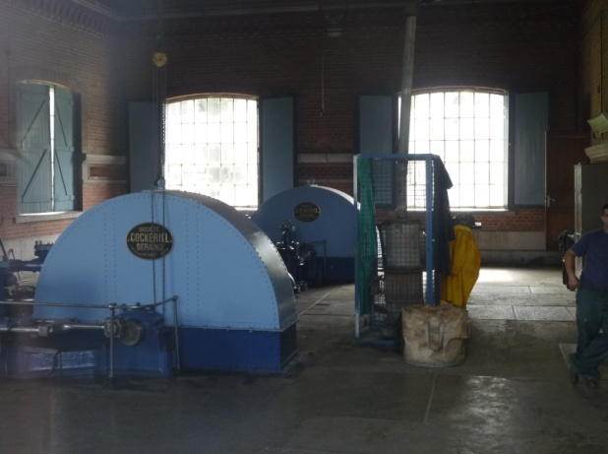
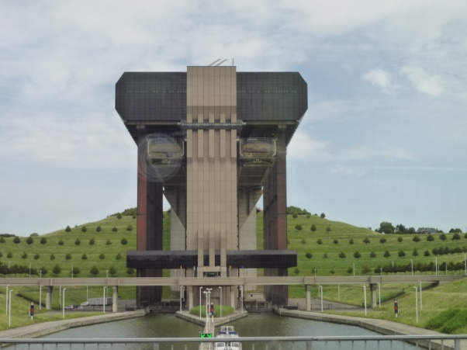

Thieu運河船梯正面圖

Roquieres船梯，這是屬於世界文化遺產。

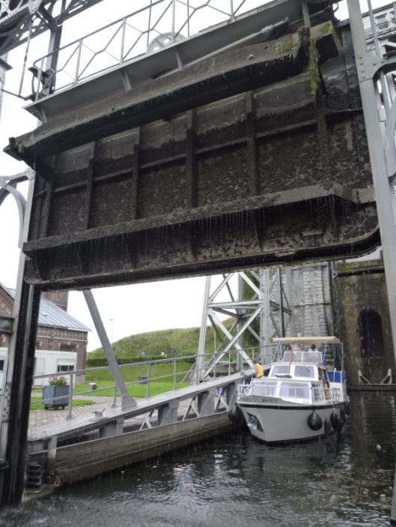
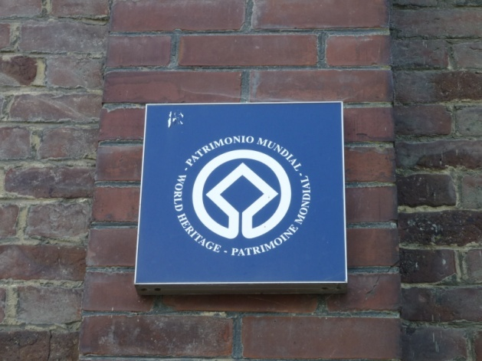

Roquieres船梯，這是屬於世界文化遺產。

Roquieres船梯

第六天：魯汶大學、魯汶廢棄物處理廠、公園
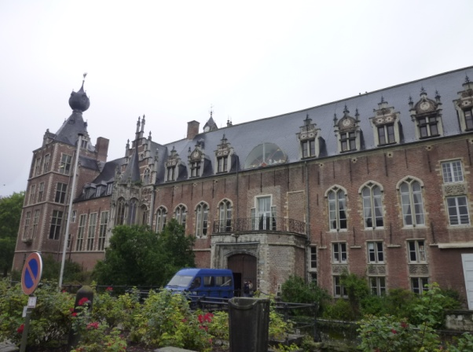
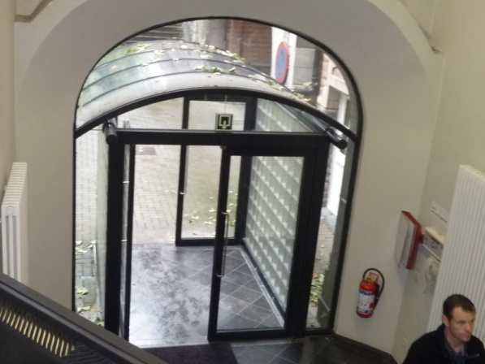

魯汶大學土木系系館

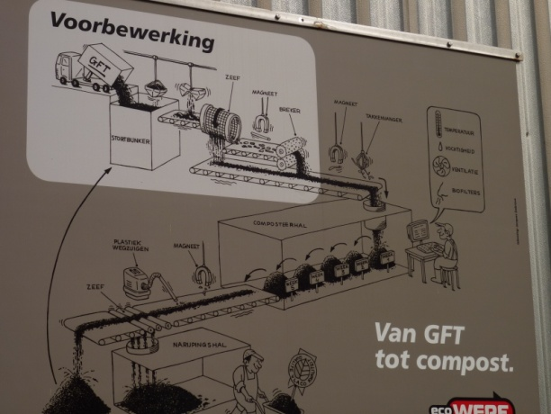
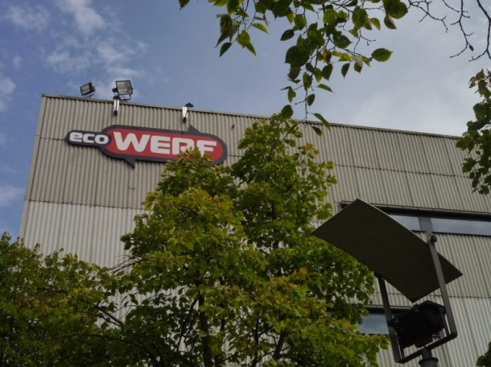

魯汶垃圾處理場

第七天：安特衛普港、IMDC漂沙流堤
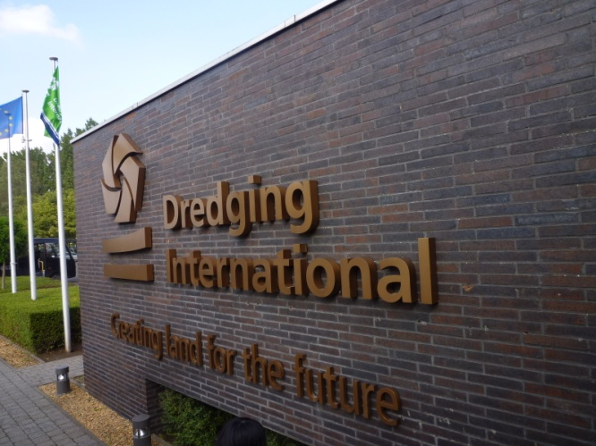
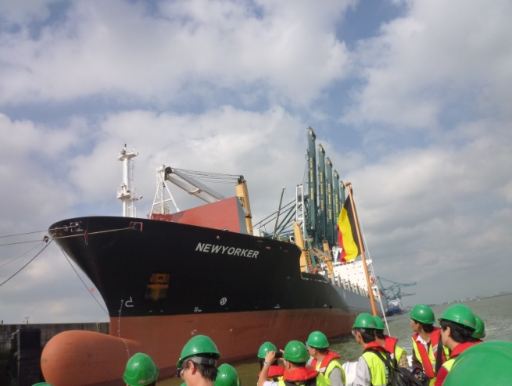

IMDC漂沙流堤，左圖為遊港，右為IMDC機構之大門

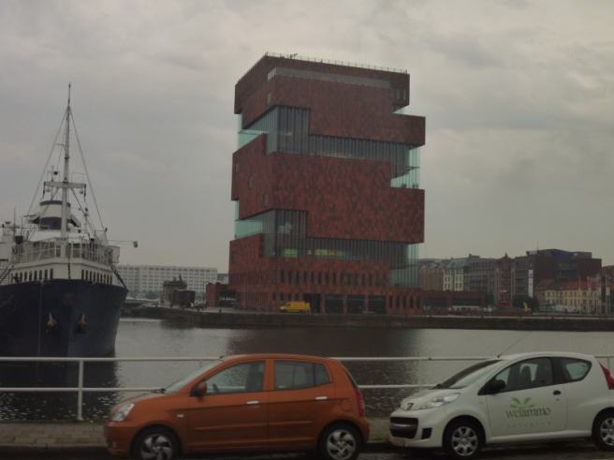
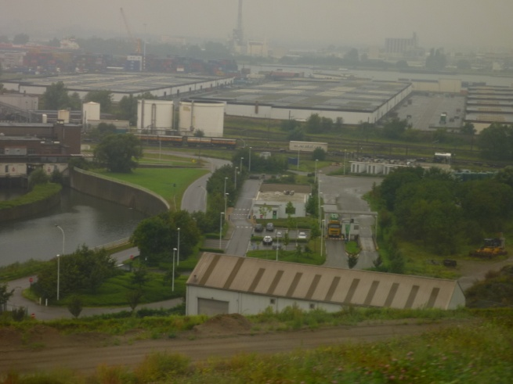

安特衛普港埠週遭

第八天：布魯日港
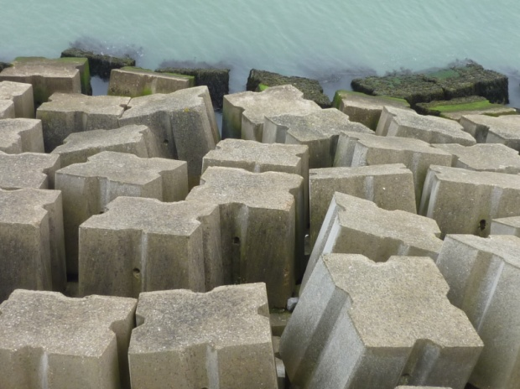
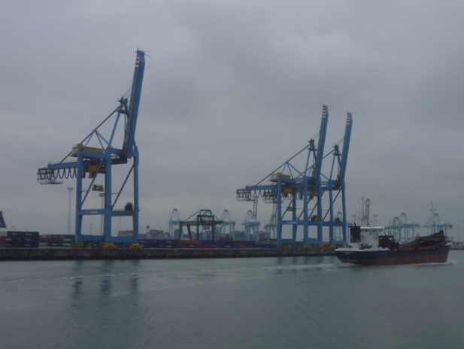

在布魯日港發現的消波塊，形狀跟台灣的消波塊不一樣。
布魯日港埠

第九天：VITO 地熱開發、EURIDICE、魯汶啤酒廠
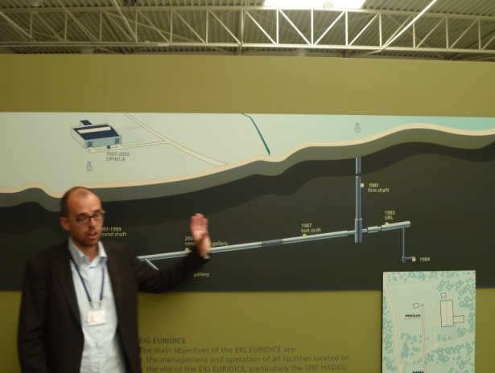
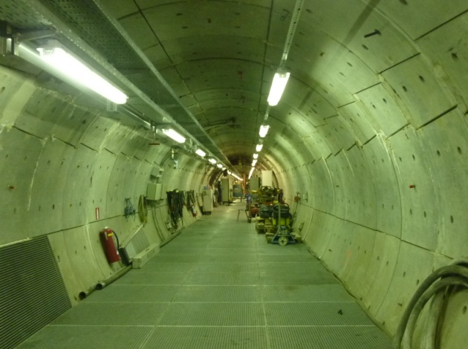

EURUDICE核廢料地下實驗室

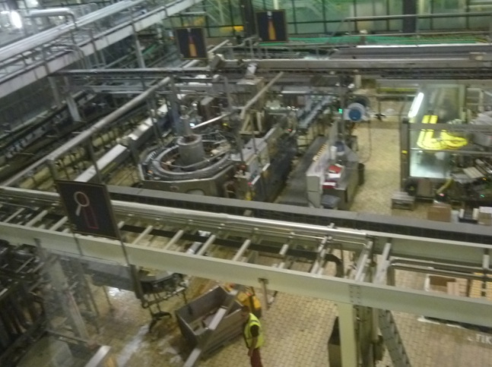
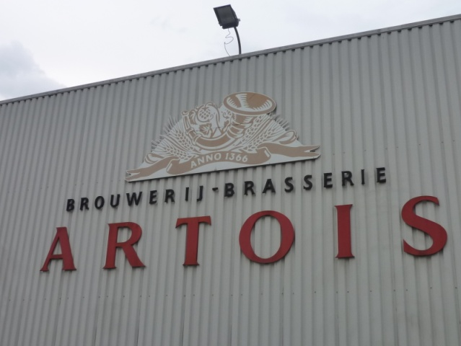

魯汶啤酒廠-左圖為此啤酒廠之標誌，右為啤酒灌酒過程。

第十、十一、十二天 ：自由行，科隆、阿姆斯特丹
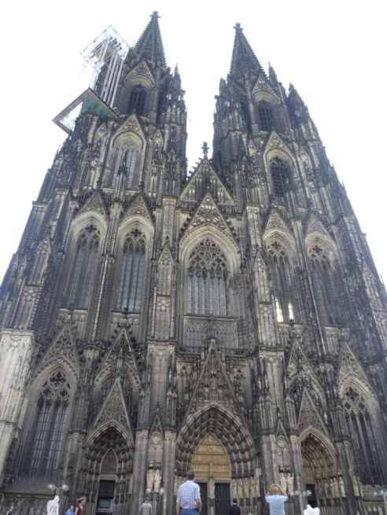
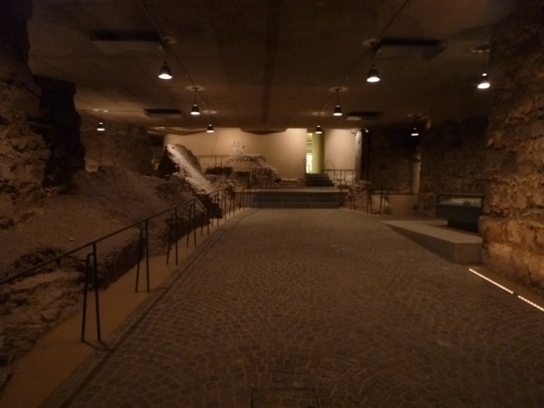

科隆大教堂地下室遺址

科隆大教堂正面

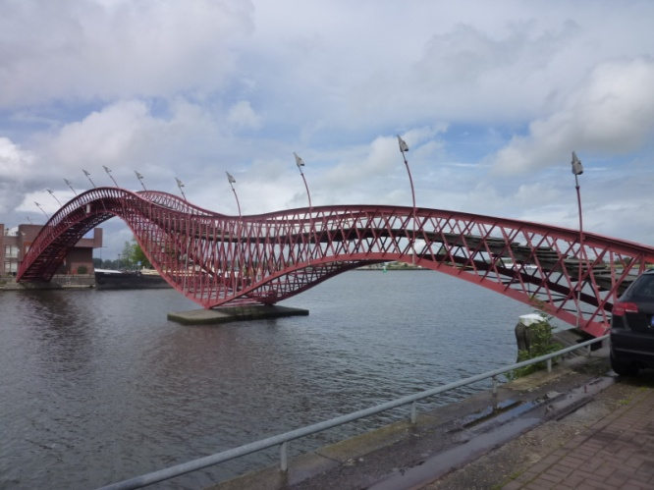
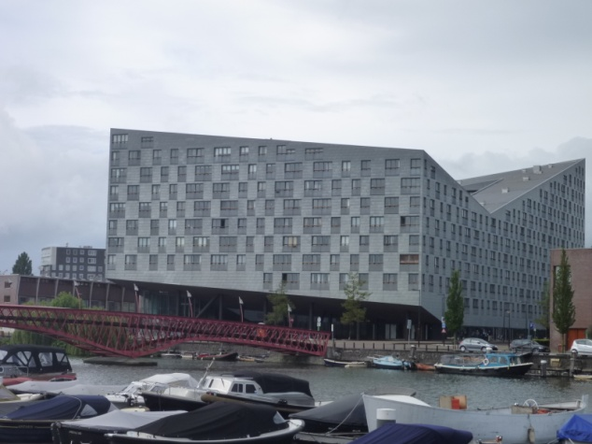

阿姆斯特丹-大青娃橋
阿姆斯特丹-奇妙造形的房子

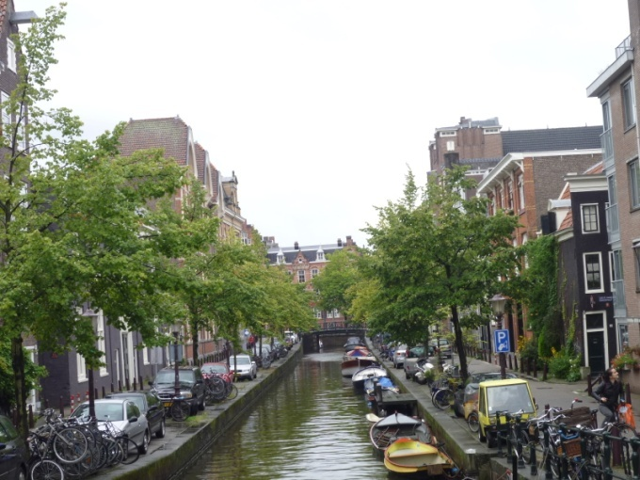
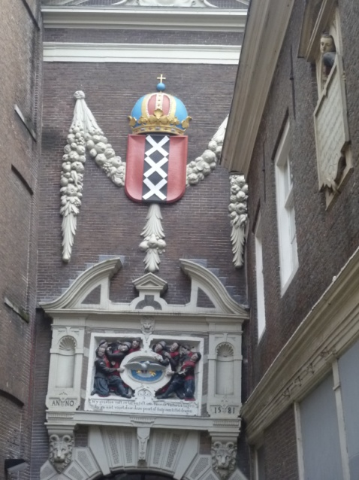

阿姆斯特丹-運河

阿姆斯特丹-歪斜教堂

第十三天：荷蘭三角洲計畫、鹿特丹防潮閘門
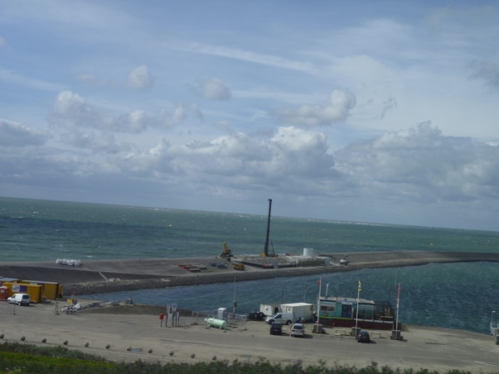
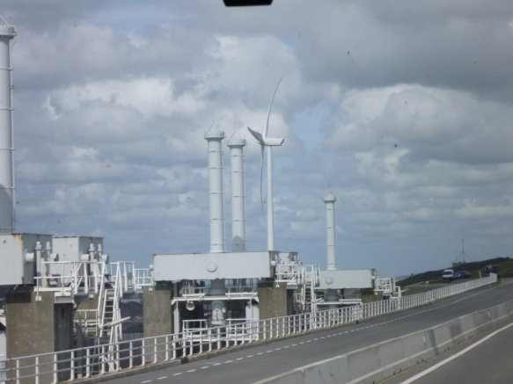

三角洲計畫-堤防

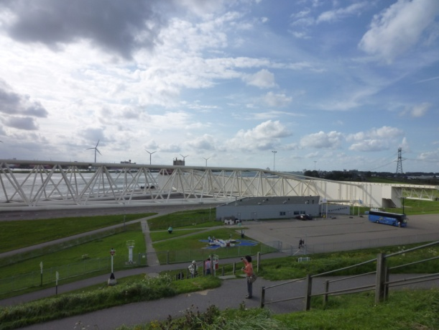
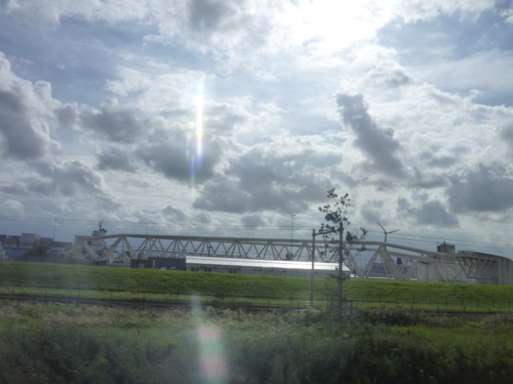

鹿特丹-防潮堤防

第十四天：TU Delft University of technology
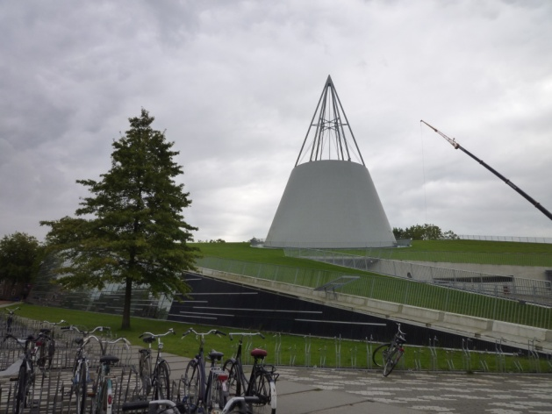
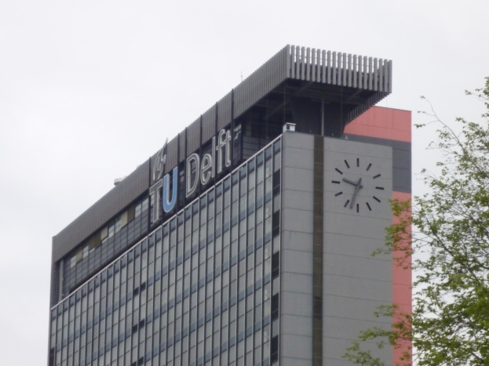

TU Delft-電機大樓
TU Delft-圖書館（綠屋頂）

第十五天：Ijsselmeer大海堤計畫
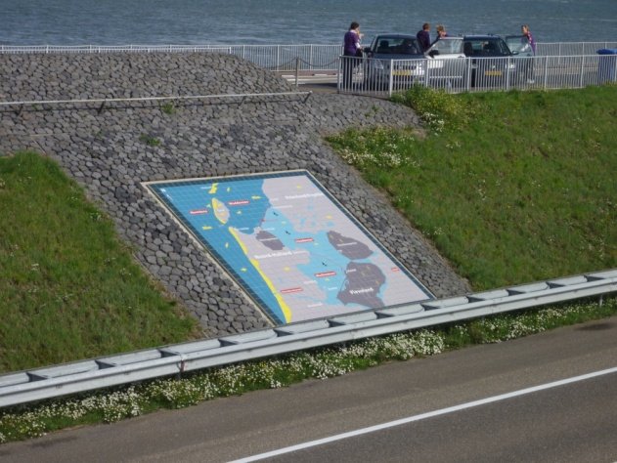
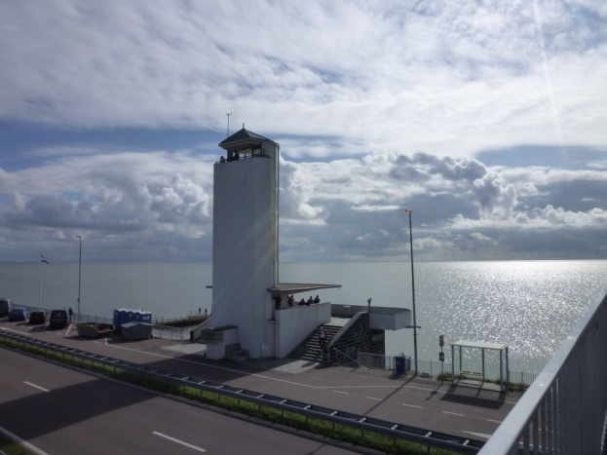

大海堤-海堤建設規劃告示圖
大海堤-既為堤防亦為一條公路。

